「ドンドン和太鼓体験会～思いっきり表現してみよう♪～」
【 株式会社 太鼓センター 】

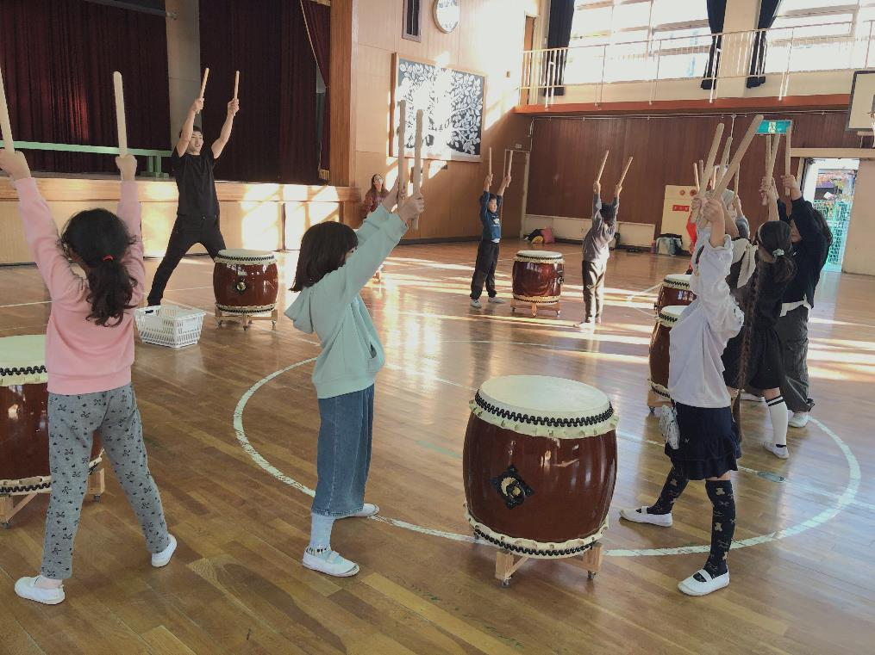
●和太鼓で簡単なリズムを打ちながら全身を使ってパフォーマンスに挑戦します！
●太鼓はリズムや声をそろえたり、視線を交わしたりするなど、全身の感覚を使って覚えるので、和太鼓の経験がないお子様でも楽しみながら、表現力や協調性を学べます。

活動場所 | 体育館や音楽室、公民館など、太鼓の設置スペースがあり、大きな音を出すことができる場所 | 必要経費 | 10,000円（和太鼓・バチ運搬、レンタル費用）  +交通費5,000円以内
対象学年等 | １年生～６年生
定員 | 15名 | 所要時間 | 60分
準備物 | 特になし（もし、太鼓があればお知らせください）
その他 | ・平日開催の場合は15時～18時の間で、時間を設定してください  ・土日祝開催の場合は、個別にご相談ください  ・レッスン中の写真撮影は可  ・動画の撮影はご遠慮ください
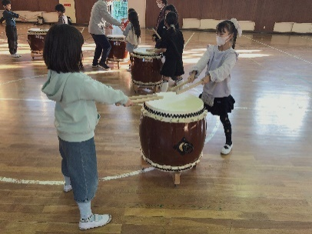
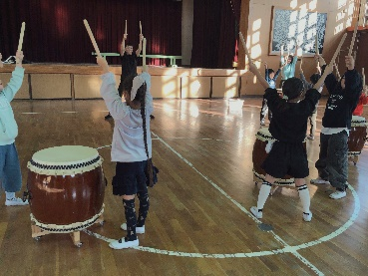
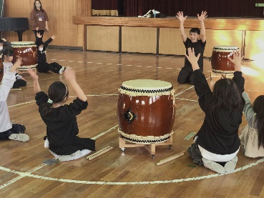
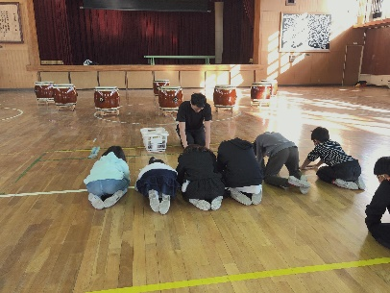
活動のようす

表現練習・演奏（まとめ）
習ったリズムをつなげて、まとめの演奏をします。うまくできたら、みんなで拍手！
リズム練習
手のひらで太ももを打ちながらリズムを覚えます。「ドン！コ、ドーン。ドンドン ヨイサ！」
太鼓を鳴らしてみよう
肩幅よりも足は少し広げるなど、構え方を確認します。太鼓は思い切り鳴らしてOK！

あいさつ・準備運動
できる人は正座をして挨拶を体験します。安全に太鼓を鳴らすための約束も確認します。

・（初めて太鼓の音を聞いて…）うわっ！大きい音！！
・太鼓のバチって、結構重たいんだなあ。
・太鼓の音、大きくておなかにひびく～！

・太鼓をたたけて、楽しかったです！！
・手がしびれました。でも楽しかった！
・太鼓をたたくのは、けっこう疲れるけど、
またやりたい！

子どもたちの声

